2012～2013学年度第一学期教学质量检查

高二生物（试卷类型：B卷）

说明：本试卷分为第Ⅰ卷和第Ⅱ卷两部分。第一卷为选择题，共40分；第二卷为非选择题，共60分；全卷满分100分。考试时间为90分钟。

第Ⅰ卷（选择题，共40分）

一、单项选择题：(本题包括12小题，每小题2分，共24分。每小题只有一个选项最符合题意。)
1．有关镰刀型细胞贫血症的叙述，正确的是
A．该病是由一个基因控制的单基因遗传病 B．发病的根本原因是基因突变
C．可通过羊水检查确定胎儿是否患该病 D．调查该病的发病率应以患者家系为调查对象
2．下列情况中属于染色体变异的是
A．同源染色体交叉互换 B．棉花植株导入抗虫基因
C．第21号染色体多一条 D．某基因缺失1个碱基对

3．根据现代生物进化理论，叙述正确的是
A．种群是生物进化的基本单位
B．生物进化的实质是种群基因型频率的定向改变
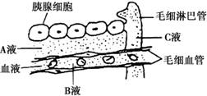
C．物种形成的标志是出现地理隔离
图1
D．生物多样性形成的原因是自然选择
4．图1是胰腺的局部结构模式图，说法正确的是
A. 内环境主要由A液、B液、C液组成
B. A液中蛋白质含量过低会引发组织水肿
C. 饥饿时胰岛素分泌增加
A液
B液
C液
D. A、B、C三者的转化关系可表示为：

5．人体细胞外液渗透压感受器、水盐平衡调节中枢、产生渴感的部位分别位于

A．下丘脑、下丘脑、下丘脑 B．下丘脑、下丘脑、大脑皮层

C．下丘脑、大脑皮层、大脑皮层 D．大脑皮层、下丘脑、下丘脑
6．小杨在夏天参加一场足球比赛。下列有关他个体稳态的描述，不正确的是

A．主要调节方式为神经-体液调节 B．体内抗利尿激素分泌增多

C．体内甲状腺激素和肾上腺素分泌增多 D．体内的产热量大于散热量

7. 关于机体免疫的叙述，正确的是

A．吞噬细胞在第一和第二道防线中均发挥作用 B．淋巴因子由B细胞分泌

C．抗原二次侵入时，记忆细胞快速产生大量抗体 D．胸腺萎缩，抗体产生量将减少
8．图2为温特实验的示意图，相关叙述正确的是
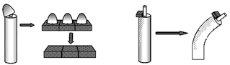
a
b
图2

A．实验证明胚芽鞘的弯曲生长是由尖端产生的化学物质引起的
B．温特最早分离到生长素，并确认它就是吲哚乙酸
C．胚芽鞘向右侧弯曲生长，体现了生长素的作用具两重性
D．如胚芽鞘b给予左侧光照射，胚芽鞘将变向光源生长
9．关于种群和群落的叙述，不正确的是
A．控制家鼠等有害动物，要尽量降低其K值
B．预测未来一段时间种群密度变化趋势的主要依据是年龄组成
C．群落的空间结构有助于缓解种间竞争
D．“野火烧不尽，春风吹又生”属于初生演替
10．图3示某湖泊生态系统的营养结构，a～e代表各营养级的生物。叙述正确的是
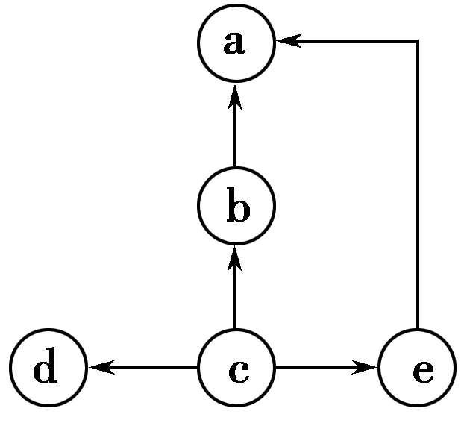
A．共有4条食物链
图3
B．a的成分为次级消费者，处于第三营养级
C．b与d的种间关系为捕食和竞争
D．若水体受有机磷农药轻度污染，则受害最严重的是c
11．下列属于生态系统化学信息的是
A．雄孔雀在雌孔雀面前开屏 B．工蜂跳“圆圈舞”
C．雉鸡的求偶舞蹈 D．狗外出时频频撒尿
12．下列关于“低温诱导洋葱根尖细胞染色体数目变化”实验的叙述，不正确的是
A．低温诱导与秋水仙素都能抑制纺锤体形成
B．低温处理后洋葱根尖所有细胞的染色体数目均加倍
C．用卡诺氏液固定细胞的形态,用改良苯酚品红溶液对染色体染色
D．制作临时装片的步骤是：解离→漂洗→染色→制片
二、双项选择题：(本题包括4小题，每小题4分，共16分。每小题有两个选项符合题意，只选1个且正确的得2分，有选错或不答的得0分。)
13．下列与遗传变异有关的叙述，正确的是
A．禁止近亲结婚能降低一些遗传病的发病率
B．基因重组可以产生新的基因，表现出性状的重新组合
C．三倍体无籽西瓜的培育过程，运用了生长素促进果实发育的原理
D．若DNA中某碱基对发生替换，其控制的性状不一定改变
14.图4为某反射弧的示意图，a、b为微型电流计F的两极。叙述不正确的是
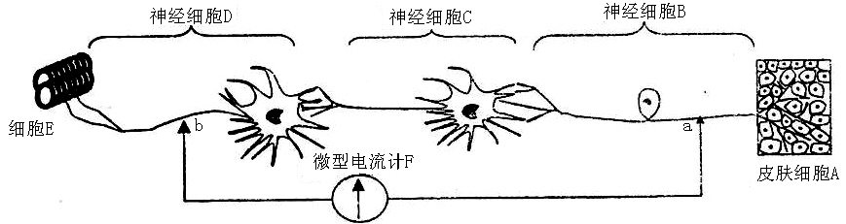
图4

A．神经元静息时，细胞膜对Na⁺的通透性增加
B．兴奋从B传到D的过程中发生电信号→化学信号→电信号的转换
C．刺激神经细胞C，细胞E产生反应，该过程可称为反射
D．刺激b处，电流计的指针只发生一次偏转
15．下列是生物学研究过程中常用的调查方法，叙述正确的是
A．用取样器取样法调查蔓生或丛生的单子叶植物密度
B．用标志重捕法调查某森林公园中野兔的种群密度
C．用抽样检测法估算培养液中酵母菌的密度
D．用样方法调查土壤中小动物的丰富度
16．下列关于生态系统稳定性的叙述，正确的是
A．自我调节能力越强的生态系统其抵抗力稳定性往往就越强
B．负反馈调节是生态系统自我调节能力的基础
C．抵抗力稳定性很弱的生态系统其恢复力稳定性一定很强
D．提高生态系统稳定性，就是要禁止对生态系统的干扰和利用

三、非选择题：(本题包括4题，共60分。）
17．（16分）
图5表示以某种农作物①和②两个品种分别培育出不同品种的过程。请回答:
①AABB
②aabb
③AaBb
⑤AAbb
Ⅰ
④Ab
⑥AAaaBBbb
Ⅲ
Ⅳ
Ⅱ
Ⅴ
⑦AaBbC
⑧Aabb
射线处理
导入外源基因C
图5

(1) 用①和②经过程Ⅰ、Ⅱ培育成⑤，属于 育种，其原理是 。
(2) 用③和④培育成⑤的过程属于 育种，过程Ⅲ常用的方法是 。
这种育种方法的最大优点是 。
(3) 过程Ⅳ常用的方法是 ，品种⑥是 倍体。
(4) ③导入外源基因C后培育成⑦，应用的原理是 ，该过程需用到 、 和
3种工具。
(5) ②经射线处理培育成⑧的原理是 。该方法的成功率相对较低，其原因是 。

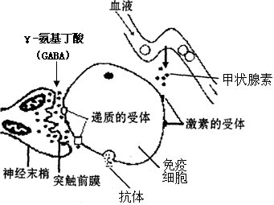
18．（16分）
乙酰胆碱
图6
图6表示神经-体液-免疫调节网络的
部分示意图，请回答：
（1） 是机体进行正常
生命活动的必要条件。
（2）乙酰胆碱由突触前膜释放到
，然后与免疫细胞
上的受体结合时，后者膜外的电
位变化是 。
（3）图中的免疫细胞可由
或 细胞增殖分化而来，通过该细胞进行免疫的方式属于特异性免疫中的 免疫。若抗体结合到呼吸道上皮细胞，再次接受同一抗原刺激后引起哮喘，这在免疫学上称为 。
（4）当体内甲状腺激素过多时，机体会抑制 和 两个腺体的分泌活动，这种调
节机制称为 调节。
（5）由图可知，激素调节具有 和 的特点。
19．（14分）
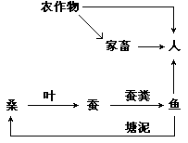
图7是桑基鱼塘部分生物的食物关系图。请分析回答：
图7
（1）图中的生产者有 。
（2）若人通过“农作物→家畜→人”这条食物链增重
1kg，则至少需消耗农作物 kg，这体现了
能量流动具有 的特点。
能量流动的渠道是 。
（3）碳在无机环境与生物群落之间主要是以 形式进行循环，在生物群落内部以
形式进行循环的。
（4）农作物种植过程中要除虫、除草，其主要目的是 。
（5）桑叶中的脱氧霉素具有减肥、美容、降血糖功效，这体现了生物多样性的 价值。桑基鱼塘
作为生态农业的典范，其体现了 的原理。
20．（14分）
下表是某同学探究不同浓度生长素（IAA）对黄豆胚轴长度影响的实验结果。
组别 | 1 | 2 | 3 | 4 | 5 | 6
IAA浓度（mol/L） | 0 | 10⁻¹² | 10⁻¹⁰ | 10⁻⁸ | 10⁻⁶ | 10⁻⁴
黄豆胚轴长度(cm) | 2.6 | 3.6 | 4.8 | 3.3 | 2.9 | 1.7
请据表回答：
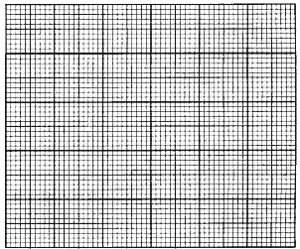
（1）将上表实验数据转换为数学模型（在坐标曲
线图上标明坐标的名称与单位，并描曲线）。
（2）第一组在实验中起 作用，本实验的
自变量是 。
（3）10^{－6}mol／L 的IAA对黄豆胚轴生长具有
作用，进一步推知10^{－3}mol／L的
IAA对黄豆胚轴生长具有 作用，
这体现生长素作用的具有 性。
（4）该同学想进一步探究IAA促进黄豆胚轴生长的最适浓度，他选择的IAA浓度范围应在
mol／L之间。
（5）在黄豆幼苗生长过程中，与IAA具有协同作用的激素有 、 ，一段时间后两片子叶会脱落，从激素调节的角度看，可能是 （植物激素）分泌增多导致。
2012～2013学年度第一学期教学质量检查

高二生物学参考答案（试卷类型 B卷）
一、选择题
题号 | 1 | 2 | 3 | 4 | 5 | 6 | 7 | 8 | 9 | 10 | 11 | 12 |  | 13 | 14 | 15 | 16
答案 | B | C | A | A | B | D | D | A | D | C | D | B |  | AD | AC | BC | AB
三、非选择题评分说明：①无特殊说明，每空1分；②专有名词出现错别字，得0分。
17.（16分）
（1）杂交 基因重组
（2）单倍体 花药离体培养 能明显缩短育种年限（2分）
（3）用秋水仙素处理萌发的种子或幼苗（2分） 四
（4）基因重组 限制酶（限制性核酸内切酶） DNA连接酶 运载体（后3空顺序可颠倒）
（5）基因突变 基因突变具有不定向性和多害少利性的特点（2分）
18.（16分）
（1）内环境稳态（2分） （2）突触间隙 由正变负（2分）
（3）B细胞 记忆细胞 体液 过敏反应 （4）下丘脑 垂体（顺序可颠倒） 反馈
（5）通过体液运输（2分） 作用于靶器官、靶细胞（2分，可不写靶器官）（顺序可颠倒）
19.（14分）
（1）农作物、桑（2分，1个1分）
（2）25（2分） 单向流动、逐级递减（2分，1点1分） 食物链（网）
（3）CO₂ 含碳有机物 （4）使能量更多地流向对人类最有益的部分（2分）
（5）直接 能量多级利用和物质循环再生（2分，1点1分）
20.（14分）
IAA浓度
（mol/L）
黄豆胚轴长度(cm)
0
2
1
3
5
4
10⁻¹²
10⁻¹⁰
10⁻⁸
10⁻⁶
10⁻⁴
•
•
•
•
•
•
（1）共4分：坐标名称1分、单位1分，
刻度1分，描点连线1分。
（2）对照 生长素（IAA）浓度
（3）促进 抑制 两重
（4）10^{－12}mol／L～10^{－8}mol／L(2分)
（5）赤霉素 细胞分裂素（顺序可颠倒）
脱落酸

